上海惠志工程建设有限公司

“11.22”起重伤害重伤事故报告

2023年11月22日16时左右，在浦东机场南区地下交通枢纽及配套工程项目工地，发生一起起重伤害事故，造成1人重伤。

事故发生后，根据《中华人民共和国安全生产法》和《生产安全事故报告和调查处理条例》（国务院令第493号）等相关法律法规的要求，以及浦东新区人民政府的授权，由浦东新区应急管理局（以下简称：区应急管理局）牵头，会同上海市公安局国际机场分局、浦东新区建设和交通委员会、浦东新区总工会，并邀请上海市安质监总站、浦东新区监察委员会派员组成调查组。调查组通过现场勘查、调查取证和综合分析等，查明了事故发生的原因，认定了事故的性质，提出了对有关责任人员、责任单位的处理建议和防范措施。现将情况报告如下：

# 一、基本情况

# （一）项目基本情况

浦东机场南区地下交通枢纽及配套工程，建设单位为上海机场（集团）有限公司（以下简称：机场集团），施工总承包单位为上海建工集团股份有限公司（以下简称：建工集团），专业分包单位为上海惠志工程建设有限公司（以下简称：惠志公司），

项目监理单位为上海建科工程咨询有限公司（以下简称：建科公司）。

（二）相关单位情况

1.机场集团，成立于1997年6月9日;统一社会信用代码：91310000132284295X;住所：上海市浦东机场启航路900号：法定代表人：秦云;公司类型： 有限责任公司(国有独资); 经营范围：许可项目：民用机场运营；建设工程施工；通用航空服务；公共航空运输；房地产开发经营。一般项目：航空运营支持服务；航空运输货物打包服务；航空国际货物运输代理；航空商务服务；进出口代理；国内贸易代理；技术服务、技术开发、技术咨询、技术交流、技术转让、技术推广；信息咨询服务（不含许可类信息咨询服务）；供应链管理服务；物联网应用服务；以自有资金从事投资活动；投资管理；物业管理；非居住房地产租赁；酒店管理；食品销售（仅销售预包装食品）；会议及展览服务；广告设计、代理；广告制作；广告发布。

2.惠志公司, 成立于2008年12月25日;统一社会信用代码：91310118682297322U ;住所：青浦区华新镇凤338号9号房：法定代表人：宋亮;公司类型：有限责任公司（自然人投资或控股）;经营范围：钢结构建设工程专业施工、钢筋建设工程作业，地基与基础建设工程专业施工，防腐保温建设工程专业施工，特种专业建设工程专业施工，混凝土切割钻孔等。持有建筑地基基础工程专业承包一级资质，证书编号D231235076，安全生产许可证编号：（沪）JZ安许证字[2019]180795。

3.建工集团,成立于1998年6月15日;统一社会信用代码：91310000631189305E；住所：中国（上海）自由贸易试验区福山路33号；法定代表人：徐征；公司类型：其他股份有限公司（上市）;经营范围：境内外各类建设工程的承包、设计、施工、咨询及配套设备、材料、构件的生产、经营、销售，从事各类货物及技术的进出口业务等。建筑工程总承包特级资质，证书编号：D131092953，安全生产许可证编号：（沪）JZ安许证字[2016]010032。

4.建科公司,成立于1997年06月06日;统一社会信用代码：913102308331524636；住所：崇明区秀山路34号；法定代表人：张强；公司类型：有限责任公司（非自然人投资或控股的法人独资）;经营范围：工程建设监理及咨询，工程造价咨询，建设工程招投标代理等。持有工程监理综合资质，证书编号E131000559-7/6。

（三）项目承发包关系情况

1.机场集团与建工集团签订《浦东机场南区地下交通枢纽及配套工程施工总承包工程施工合同》和《安全协议》。合同金额约：1027048万元。

2.建工集团与惠志公司签订了《专业分包合同》和《建筑安装施工安全生产协议》。专业分包内容：包括北一区核心区1-2区域范围内的支撑凿除、支撑切割拆除、换撑板切割拆除、地墙切割拆除等施工。合同金额约1084万元。

3.机场集团与建科公司签订了《浦东机场南区地下交通枢纽及配套工程施工监理合同》。约定由建科公司负责该项目的全过程监理。

（四）相关人员情况

1.左钰溆，男，35岁，惠志公司事发项目项目经理，全面负责项目生产经营管理，持有建筑施工企业项目负责人安全生产知识考核合格证书。

2.宋子飞，男，36岁，惠志公司事发项目项目安全员，负责安全管理工作，持有建筑施工企业专职安全生产管理人员安全生产知识考核合格证书。

3.王振祥，男，54岁，惠志公司现场指挥，持有建筑起重司索信号工证书，负责吊装作业现场指挥工作。

4.周方玉，女，41岁，惠志公司普工，负责捆扎吊物。

# 二、事故发生经过和救援情况

2023年11月22日12时，根据施工任务安排，周方玉、王振祥、蒋学友、季朝光、苗虎等人负责吊运基坑内已完成切割的砼支撑梁石块。周方玉与蒋学友负责在基坑内捆扎支撑梁石块，苗虎负责在基坑外地面上操作汽车吊吊运支撑梁石块，王振祥负责在基坑内吊装指挥，季朝光负责在基坑外地面上吊装指挥，王振祥、季朝光、苗虎三人通过对讲机进行沟通。16时左右，周方玉与蒋学友将支撑梁石块用铁链捆扎并与吊钩连接固定，王振祥告知现场作业人员离开，并通过对讲机通知苗虎开始起吊。周方玉离开时手机滑落，俯身捡手机过程中，起吊离开地面的支撑梁石块晃动，碰撞到了石块北侧的周方玉，周方玉摔倒受伤。王振祥见状后，立刻呼救，周边工友到场后，合力将周方玉抬出基坑，项目部派车将周方玉送往浦东新区人民医院救治，经救治，周方玉于2023年12月8日出院，从上海第六人民医院转至上海君爱康复医院进行康复治疗。

三、事故现场勘查及安全管理情况

（一）现场勘查情况

事故现场位于北一区核心区1-2区域基坑内第六道支撑处，现场共有六道支撑，深约30米。基坑内第六道支撑处有一台载重量16吨的柴油叉车，切割好的支撑梁石块通过叉车运至基坑内指定吊点位置，通过地面起吊设备进行吊运，吊点东南侧堆放着支撑梁碎石（图一、图二）。基坑外北侧地面上有一台汽车起重机，车牌号沪FF7996，额定起重量80吨，汽车吊左右支撑腿全部伸出，地面上有铁链、挂钩等吊具（图三）。事发时吊物为一块支撑梁节点石块，呈长方体结构，长1.4米，宽1.3米，高1米，重约6吨（图四）。

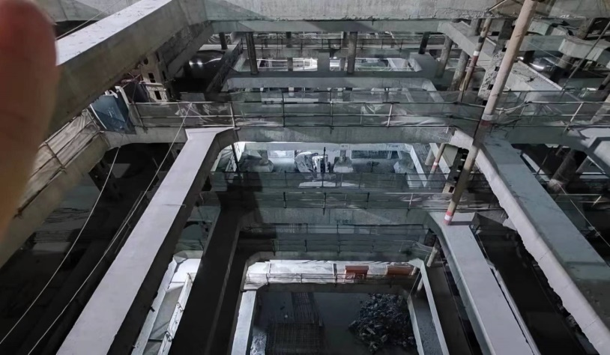

**图一 基坑现场**

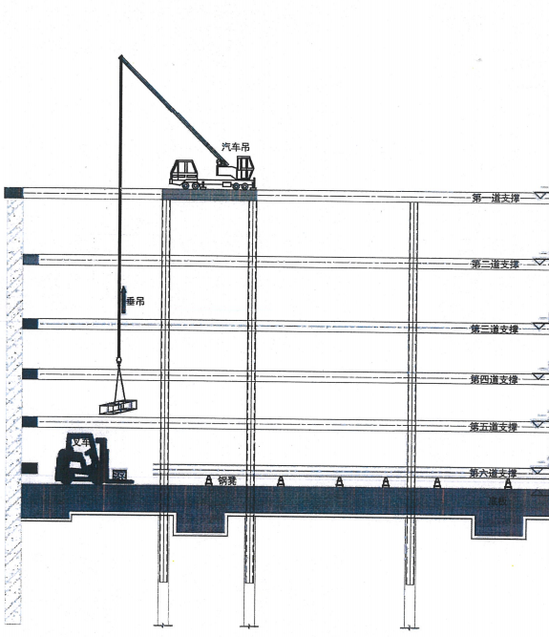

**图二 吊装作业现场**

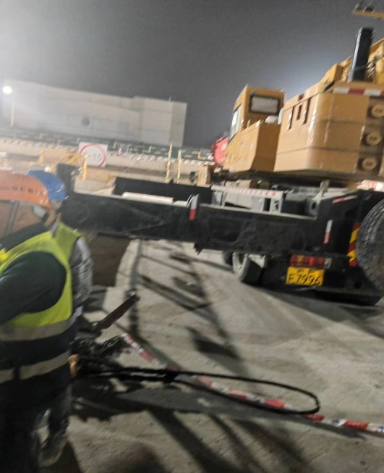

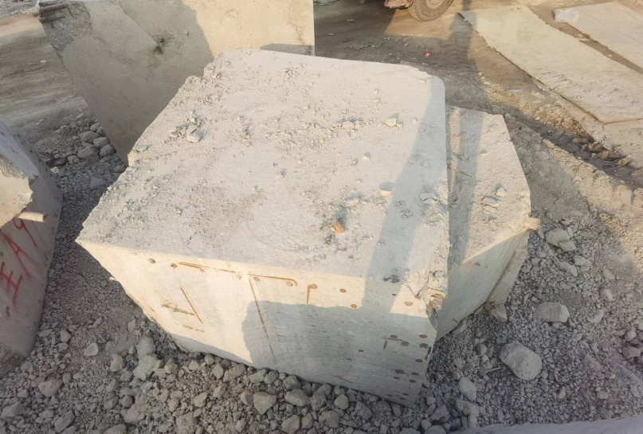

**图三 汽车起重机 图四 支撑梁石块**

（二）安全管理情况

1.惠志公司提供了《A组团支撑及栈桥拆除专项施工方案》和《汽车吊安全技术操作规程》，明确：“砼块体吊起前，钢丝绳绑扎必须牢固，必须实行三检制，确保起吊安全，方可起吊”，“信号工要监督挂钩工的工作，要严格把关，要对物件的捆绑、吊挂要牢固，做到万无一失，指挥运行时不碰撞人和物”“进行指挥作业时，当随负载运动进行指挥时，应随时指挥负载避开人员或障碍物”。惠志公司提供了周方玉、王振祥等人的三级教育培训记录和安全技术交底记录，教育培训内容包含吊装作业等内容和要求。但惠志公司未能有效督促吊装指挥人员严格执行公司规章制度，王振祥指挥起吊作业前，未能确认起吊安全条件。惠志公司对吊装作业现场安全管理不力，未能及时发现和制止王振祥违章吊装指挥的行为。

2.建工集团提供了《项目安全管理制度》和《建筑工人安全教育档案》，对分包单位安全管理人员进行了安全技术总交底，对惠志公司编制的施工方案进行审核，对参建方安全管理人员进行了施工方案安全技术总交底，对入场人员进行了安全教育培训，建立了作业人员培训档案；每周召开工程例会，针对安全内容进行重点研究，提供了例会纪要；对施工作业现场定期进行安全检查，对吊装作业等危大作业进行重点检查，检查发现“吊装混泥土块起钩时，作业人员未及时离开”的安全隐患，督促施工单位及时进行整改，提供了安全检查记录单和安全巡查反馈单，但惠志公司隐患整改工作不彻底、不到位，作业过程中仍存在同类型的违规作业行为，未能有效全面排查和整改。

3.建科公司根据A组团支撑及栈桥拆除项目施工方案，制定了《安全监理实施细则》，明确了混凝土拆除监理工作控制要点；定期组织参建方召开工程例会，研究项目设计、安全和进度等内容；对施工现场进行安全巡查，针对支撑拆除和吊装作业进行重点巡查，发现问题要求施工单位进行整改，提供了安全巡查记录。

四、事故造成的人员伤亡和直接经济损失

# （一）受伤人员情况

周方玉，女，41岁，重庆人，惠志公司普工。

上海市第六人民医院入院诊断：多发伤、胸椎、胸骨、左股骨骨折，构成重伤。

# （二）事故直接经济损失

医疗救治费用约20万元。

# 五、事故发生原因和事故性质

# （一）事故发生的原因

1.直接原因

现场指挥王振祥，在没有有效撤离现场司索人员，未能确认现场吊装安全条件的情况下，违章指挥起吊支撑梁石块，支撑梁石块晃动碰撞到没有及时离开作业区域的周方玉，导致事故发生。

2.间接原因

惠志公司未能严格督促吊装作业人员执行公司规章制度，对吊装作业现场安全管理不力，未能及时发现和制止现场指挥王振祥违章吊装指挥的行为；隐患整改工作不彻底，对于同类型的违章作业行为未能全面整改。

（二）事故性质

调查组认为，“11.22”起重伤害事故是一起一般等级生产安全责任事故。

# 六、事故责任的认定和处理建议

（一）王振祥，惠志公司现场指挥，未能认真履行现场指挥岗位职责，未有效确认吊装作业安全条件，违章指挥起吊，直接导致事故发生，建议企业按照规章制度予以严肃处理。

# （二）左钰溆，惠志公司项目经理，未认真履行安全管理职责，未能有效督促从业人员执行规章制度，吊装作业现场安全管理不力，隐患整改工作不彻底，对于同类型的违章作业行为未能组织全面排查和整改。违反了《中华人民共和国安全生产法》第二十一条第二项和第五项的规定，对事故的发生负有管理责任，建议区应急管理局依法给予行政处罚。

# 七、整改防范措施建议

（一）惠志公司要认真吸取事故教训，强化员工安全教育培训工作，提高员工安全意识。要加强危险作业现场安全管理，加大安全检查力度，督促从业人员严格执行公司规章制度和安全操作规程，及时发现和制止从业人员违章作业行为，避免类似事故的再次发生。

（二）建议建工集团要进一步强化履行施工项目总承包安全管理责任，进一步加强安全风险分级管控和隐患排查治理工作，及时发现和消除各类的事故隐患；要督促加强危险作业现场安全管理，及时发现和制止违规违章作业行为。

（三）建议建科公司进一步加强监理安全管理工作，针对动火作业、吊装作业和临时用电等危险性较大的作业，要加强作业现场的安全巡查工作，提高巡查频次和检查力度，发现施工单位存在违规行为的，要及时有效制止和督促整改。

上海惠志工程建设有限公司

“11.22”起重伤害重伤事故调查组

2023年1月24日